ИЗМЕНЕНИЕ ФИЗИКО-ХИМИЧЕСКИХ ПАРАМЕТРОВ ЛЕСНОГО
ПОЧВЕННОГО ПОКРОВА ПОСЛЕ ПОЖАРА

Щербов Б.Л., Лазарева Е.В., Ищук Н.В., Мягкая И.Н.
Институт геологии и минералогии СО РАН, г. Новосибирск,
e-mail: boris@igm.nsc.ru

Лесной пожар обычно сопровождается изменением многих внешних и внутренних показателей почвенно-растительного покрова. К видимым относится уничтожение растительности и, очень часто, обнажением почвообразующего субстрата, что ведет к опустыниванию ландшафта. К показателям внутреннего характера следует отнести перестройку геохимических показателей горелой площади. Наши измерения на объектах ленточных боров в Алтайском крае и Новосибирской области показали следующие усредненные значения:
Площадь | свежая | горелая
Объемный Вес (г/см³) | 0.58 | 0.97
Зольность (%) | 66.65 | 88.64
рН | 5.66 | 6.65

Результаты обследования 26 объектов из различных регионов Сибири показывают, что по характеру поведения при лесных пожарах все элементы делятся на две группы – мигрантов и инертных. В первую группу входят Hg, Cd, As, Sb, Se, Mn, Zn, Pb, U, ⁹⁰Sr, ¹³⁷Cs, ²³⁹⁺²⁴⁰Pu. Элементы Li, Be, Cu, Cr, Ni, Co, Mg, Al, Fe, Ca, K и Ca, как правило, накапливаются в выгоревшей площади. Для некоторых элементов первой группы воздушная эмиссия может достигать 50 и более % от исходного их содержания в наземных лесных горючих материалах [Schcerbov, Lazareva, 2010]. На изменение геохимического фона постпирогенных площадей чутко реагируют различные растения, что выражается в уменьшении содержания в них содержания одних элементов (мигрантов) и увеличения – других (инертных) [Щербов, 2011].
Интенсивное вмешательство человека в окружающую среду послужило причиной возникновения в ней новых химических элементов или соединений, ранее неизвестных Природе. Поэтому представляется, что на современном этапе экогеохимических исследований правило Парацельса «все есть пища и все есть яд, но только доза определяет» должно быть дополнено вниманием к изменению форм нахождения химических элементов в различных трофических цепях.
Нами проведен простой эксперимент по сжиганию лесной подстилки под металлическим конусом и улавливанию выносимого материала на эмалированый экран. Температура у экрана составила 350-450 ^{о}С, что соответствует условиям низового пожара. Оптическое изучение материала от горения показало, что он представляет собой золу и смолисто-сажистую смесь. Анализ подстилок, золы и смеси дал следующие результаты (табл. 1).

Таблица 1.
Результаты анализа (мг/кг) подстилки и материала ее cжигания
Материал | Hg | Cd | As | Pb | Zn | Cu | Co | Ni | Sb
Подстилка | 0,27 | 0,53 | 2,5 | 29 | 83 | 14 | 4,4 | 6,8 | 0,51
Зола | 0,03 | 1,3 | 5,7 | 58 | 165 | 33 | 31 | 12,8 | 0,77
Смола+сажа | 0,35 | 18 | 27 | 36 | 129 | 14 | 2,1 | 3,9 | 0,96
Данные табл. 1 свидетельствуют об активном испарении ртути и накоплении остальных элементов в золе. Повышенная концентрация Cd, As, Pb, Zn и Mn, оставшихся на экране, говорят об их выносе в составе смолисто-сажистой смеси. Рудные элементы Cu, Co и Ni накапливаются преимущественно в золе, хотя незначительная их часть увлекается и смолисто-сажистым веществом.
В аналогичном эксперименте с кустистыми лишайниками и зелеными мхами для определения форм нахождения элементов применялась методика последовательного экстрагирования, включающая извлечение следующих фракций: 1) водорастворимую, 2) ионообменную, 3) кислоторастворимую, связанную с карбонатами, 4) связанную с органическим веществом, 5) связанную с оксидами и гидроксидами Fe и 6) остаточную, связанную преимущественно с алюмосиликатами. Как показали данные эксперимента, элементы самым различным образом связаны с лишайником и мхом, и при сжигании между конечными продуктами происходит значительное перераспределение элементов и их форм, помимо того, что значительное их количество выносится.
По поведению при сжигании и перераспределению по фракциям элементы можно разделить на группы. Схожим образом себя ведут: 1) Na, Al; 2) Ca, Mg, Sr; 3) K, Mn; 4) Fe, Pb, Ni, Zn, Cu, Co; 5) Cd, As.
Ограниченность объема тезисов обусловливает приведение только примера некоторых элементов – мышьяка и кадмия. Наиболее резкое перераспределение установлено для мышьяка. В лишайнике содержится 0.5-0.8 г/т мышьяка, во мхе всего 1г/т (рис. 1). Основное количество элемента (80%) находится в связи с алюмо-силикатным минеральным веществом. В золе мышьяка содержится немногим более от 2 до 3 г/т, но здесь с минеральной частью связано не более 35%, остальное равномерно распределяется между ионообменной, кислоторастворимой, органической и гидроксидной фракцией. Резко обогащён мышьяком смолисто-сажистый материал, где его содержание составило 160 и 300 г/т. Почти весь элемент связан с органикой. В отличие от мышьяка, в смолисто-сажистом материале обоих растений у кадмия большая роль принадлежит водорастворимой форме, при этом у мха ионообменная и водорастворимая составляющие несколько больше, чем у лишайника, но у кадмия выше содержание гидроксидной формы (рис. 1).
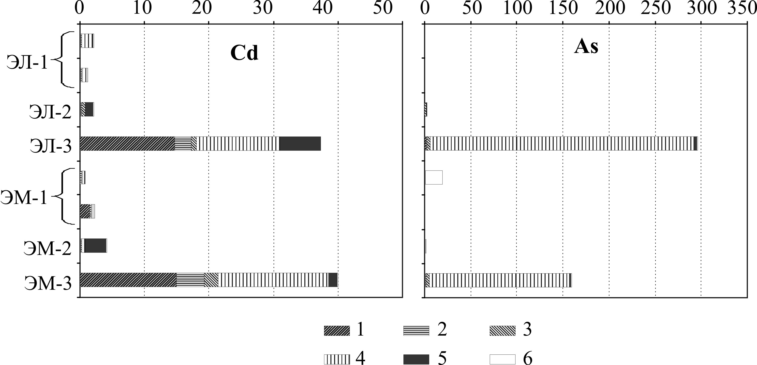
Рис. 1. Формы нахождения Cd и As в лишайнике (ЭЛ-1) и мхе (ЭМ-1) и продуктах их сгорания.
ЭЛ-2 и ЭМ-2 – зола, ЭЛ-3 и ЭМ-3 смолисто-сажистый материал. Формы нахождения: 1 – водорастворимая, 2 – ионообменная, 3 – кислоторастворимая, 4 – органическая, 5 – гидроксидная, 6 – остаточная.
К сожалению, данная методика не подходит для определения форм ртути, поскольку выделение некоторых фракций идет при нагревании, что сопровождается потерей части элемента в результате испарения.
Литература
Schcerbov B.L., Lazareva E.V. Migration Factors of Radionuclides and Heavy Metals during Forest Eires in Siberia// Advances in Environmental Research. NY, 2010. V. 4. P. 99-120.

